“Русский народный танец, как средство приобщения детей дошкольного возраста к национальной культуре”

**Исполнитель**

**Трофимова Светлана Андреевна,**

**Педагог дополнительного образования**

**МАДОУ№221**

Содержание

Введение ………………………………………………………………………3-5

1.Особенности развития детей дошкольного возраста (4-7 лет ) …………..6-8

2. Русский народный костюм…………………………………………………9-10

3. Русская народная музыка (инструменты)………………………………..11-15

4. Русские народные танцы (жанры)………………………………………..16-17

5. Музыкальный фольклор, игровые песни как вариант основы

постановки русского народного танца………………………………….. 18-20

6. Музыкально-ритмические движения…………………………………….18-22

7. Организационно- методическая работа по ознакомлению детей

с русской народной культуры…………………………………………… 23-24

Заключение …………………………………………………………………. 25-26

Список литературы……………………………………………………………27

Приложения

3

Введение

Необходимость приобщения детей с дошкольного возраста к русской национальной культуре практикуется народной мудростью: наше сегодня, как никогда наше прошлое, также творит традиции будущего. Что скажут о нас наши потомки? Наши дети должны знать хорошо не только историю Российского государства, но и традиции национальной культуры. Осознавать, понимать и активно участвовать в возрождении национальной культуры. Самореализовывать себя как личность любящую свою Родину, свой народ и все, что связано с народной культурой: русские народные танцы, в которых дети черпают русские нравы, обычаи и русский дух свободы в русской пляске, или устный народный фольклор: считалочки, потешки, стихи, прибаутки, народные игры в которые дети любят играть.

Радость движения в русском народном танце сочетается с духовным обогащением детей. Формируя у них устойчивое отношение к культуре родной страны, создается эмоционально-положительная основа для развития патриотических чувств. Народные танцы способствуют воспитанию сознательной дисциплины, воли, настойчивости и преодоления трудностей, приучают быть детей красивыми, подтянутыми, воспитывают эстетический вкус, особую манеру поведения.

Большие возможности в процессе приобщения к русской национальной культуре имеет хореографическое искусство. Как специфический род человеческого мышления и творческой деятельности, оно в течение огромного исторического периода более других искусств было широко и непосредственно вплетено в процесс материальной и духовной жизни людей и выполняло свое предназначение в интересах общества. Являясь ярким выразительным воплощением ментальных особенностей, национального мировоззрения, философских, религиозных, нравственных, эстетических

4

взглядов, господствующих в тот или иной период исторический период, хореографическое искусство оказывало влияние на духовный мир человека и его взаимоотношения в обществе, способствовало формированию адекватного восприятия социума, нравственной позиции, положительного отношения к лучшим национальным традициям и человеческим ценностям.

Россия – родина для многих. Но для того, чтобы считать себя ее сыном или дочерью, необходимо ощутить духовную жизнь своего народа и творчески утвердить себя в ней, принять русский язык, историю, культуру как свои собственные. Глубокий патриотизм надо прививать с раннего детства. Именно поэтому родная культура, должна стать неотъемлемой частью души ребенка, началом, порождающим личность.

Исходя, из выше сказанного нужно создавать условия, в которых ребенок естественным способом будет получать все необходимые знания.

Во-первых, окружающие предметы, впервые пробуждающие душу ребенка, воспитывающие в нем чувство красоты, любознательность, должны быть русскими национальными. Это поможет детям с самого раннего возраста понять, что они – часть великого русского народа.

Во-вторых, следует шире использовать фольклор во всех его проявлениях (сказки, песенки, поговорки, хороводы и т.д.), так именно они помогают лучше детям понять как жили наши предки и чем они занимались

В-третьих, большое место в приобщении к народной культуре должны занимать народные праздники и традиции.

И, последнее, ознакомление детей с декоративной росписью, которая наполняет душу гармонией и ритмом.

Поэтому взаимодействие всех специалистов, работающих в МДОУ, просто необходимо, для того чтобы получаемые знания не просто закреплялись, а расширялись и получали более яркую окраску.

5

Цель работы: разработка педагогических форм для успешной работы с детьми на занятиях по хореографии по приобщению детей к национальной культуре средствами русского танца.

Задачи:

1. Проанализировать изученную литературу по проблеме исследования.

2. Рассмотреть особенности развития детей дошкольного возраста.

3. Изучить историю русского народного костюма, музыки, танца.

4. Дать описание применения музыкального фольклора, игровой песни как вариант основы постановки русского народного танца.

5. Расписать музыкально-ритмические движения.

6.Рассмотреть организационно-методическую работу по ознакомлению детей с русской национальной культурой.

7. Описать методы создания развивающей среды.

Объектом работы: процесс взаимодействия педагога и ребенка при работе приобщения детей к русской национальной культуре.

Предмет работы: русский народный танец как, средство приобщения детей дошкольного возраста к национальной культуре.

6

1.Особенности развития детей дошкольного возраста

(4-7 лет).

Дети, начиная ***с четырех летнего*** возраста, проявляют эмоциональную отзывчивость на звучание музыки, учатся запоминать движения в заданном порядке. Накоплен, (хоть и небольшой) танцевально-двигательный навык, наблюдаются музыкальные предпочтения, закладываются основы культуры исполнения, сменой движения реагируют на начало и конец танца. Начинают различать простейшие жанры - марш, колыбельную.

Накапливается опыт исполнительской деятельности. Все виды деятельности начинают развиваться более активно.

Благодаря укреплению опорно-двигательного аппарата движения под музыку становятся более ритмичными и координационными. Дети лучше ориентируются в пространстве, под музыку двигаются более уверенно и выразительно, адекватно характеру и выразительным особенностям музыкального произведения. С помощью движения дети способны передавать изменения в динамике, темпе, характере. Образно-двигательные движения, применяемые в сюжетных играх и танцах, становятся выразительными и пластичными. Дети с интересом участвуют в танцевальных номерах на праздничных представлениях.

На ***пятом году*** жизни расширяются представления детей о танце и музыке как искусстве, накапливается музыкально-слушательский опыт и зрительный опыт выступления танцевальных номеров. Дети начинают понимать, что танец может о чем-то рассказывать. С удовольствием танцуют под классическую, плясовую и современные детские мелодии. У детей начинает более устойчиво формироваться интерес к хореографии, появляются собственные предпочтения. У них развивается музыкальная память.

7

Дети уже гораздо лучше ориентируются в пространстве, развивается ритмичность движений. Двигаясь под музыку, они начинают более осознанно различать отдельные элементы музыкальной выразительности (изменения темпа, ритма, динамики). Различают танцевальные жанры полька, плясовая, начинают чувствовать развитие музыкального образа, характерными движениями передают некоторые особенности звучания музыки. Овладевают запасом гимнастических движений, несложными танцевальными движениями, характерными для польки и плясовой. Активно проявляют себя в музыкальных играх, создавая образы птиц, зверей как по подражанию взрослому, так и самостоятельно. Вместе с тем точность, выразительность движений под музыку ограничены.

У детей начинают развиваться творческие способности во всех видах хореографической деятельности: простое подражание взрослому, используя знакомые движения, комбинируя их по своему, создавая интересные игровые образы.

Дети с большим удовольствием принимают участие в танцевальных номерах на праздничных представлениях.

У детей ***шести лет*** восприятие музыки носит более целенаправленный характер. Они способны не только заинтересованно исполнять танцевальные движения, но и могут оценивать их. В исполнительской деятельности ребенок чувствует себя более уверенно. Дети могут исполнять более сложный репертуар, танцуя со сверстниками и индивидуально. Хорошо ориентируются в пространстве, овладевают разнообразными видами ритмических движений - гимнастическими, танцевальными, образно-игровыми., двигаются свободно, достаточно ритмично, адекватно характеру и настроению музыки. В танцах, музыкальных играх способны выразительно передавать музыкальный образ.

В этом возрасте могут наблюдаться достаточно яркие творческие проявления в сочинении своих танцевальных комбинаций, в создавании игровых образов.

8

Дети с огромным удовольствием и интересом участвуют в танцевальных номерах на праздничных представлениях.

***Седьмой год*** жизни является очень важным и ответственным в плане его становления как личности, а также в связи с подготовкой к предстоящему обучению в школе. У ребенка активно развивается мышление, воображение, память, речь. Все это способствует активному музыкальному развитию. К концу пребывания в детском саду у дошкольника накапливается достаточно большой запас танцевальных навыков и элементарных знаний о хореографии. Так, как они различают разные танцевальные жанры (хоровод, кадриль, плясовая, детский сюжетно-игровой танец), узнают знакомые мелодии.

Интерес к восприятию танца становится более устойчивым. У большинства детей имеются свои собственные танцевальные представления.

Активное физическое развитие способствует исполнительскому совершенству. Движения становятся координированными. Дети способны двигаться достаточно ритмично, пластично, эмоционально отзываясь на музыку, согласовывая движения с ее характерам, особенностями звучания. Запоминают сложные танцевальные композиции.

С неподдельным удовольствием принимают участие в праздничных мероприятиях.

9

2.Русский народный костюм

Традиционный русский костюм, как и других народностей, выступает важным этническим определителем и отражает в себе изменения, которые претерпевал народ в своем развитии.

Народный костюм – традиционный комплекс одежды, характерный для определенной местности. Отличается особенностями кроя, композиционно-пластического решения, фактуры и колорита ткани, характера декора (мотивами и техникой выполнения орнамента), а также составом костюма и способом ношения различных элементов.

Мужской костюм. Состоял из рубахи- косоворотки с невысокой стойкой или без нее и нешироких штанов из холста или крашенины. Рубаху из белого или цветного холста носили поверх штанов и подпоясывали ремнем или длинным шерстяным кушаком. Декоративное решение косоворотки - вышивка по низу изделия низу рукава, горловине. Вышивка часто сочеталась со вставками из ткани другого цвета, расположение которых подчеркивало конструкцию рубахи (долевые швы переда и спинки, ластовицы, обшивка горловины, линия соединения рукава с проймой).

Верхней одеждой служил кафтан из домотканого сукна, запахивающийся на левую сторону, с застежкой на крючки или пуговицы, зимой овчинные нагольные шубы. Мужская обувь - сапоги или лапти с онучами и оборами.

Женский костюм. В северных губерниях носили сарафан, в южных поневы. Основными частями костюма были рубаха, передник или занавеска, сарафан или понева, нагрудник, шушпан. Рубаха прямого кроя, с длинными рукавами. Белый холст рубахи украшали красными узорами вышивки, расположенной на груди, оплечье, внизу рукавов и по низу изделия. Самые сложные (фантастические женские фигуры, сказочные птицы, деревья) располагались внизу изделия. Для каждой рубахи было свое орнаментальное

10

решение. Женский головной убор представлен - в виде закрытой шапочки, чепца, кокошника (прилож. № 1, рис. № 13, 14), сороки, а девичий в виде обруча или повязки (прилож. № 1, рис. № 11, 12). Украшения жемчужные, бисерные, янтарные, коралловые ожерелья, подвески, бусы, серьги. Обувь - полусапожки, коты, лапти, онучи.

Естественно народный сценический костюм упрощен, в нем остались только орнамент, цветовая гамма, головной убор, который отличает русский костюм от костюма танца другой национальности. Костюм шьется, чтобы исполнителю в нем было легко двигаться, но при этом он был красив, изящен и неповторим (прилож. № 2 ,рис. № 1, 2, 3 (хоровод), прилож № 3, рис. №4, 5, 6 (пляска, перепляс), прилож. № 4, рис. № 7, 8, 9 (кадриль)).

11

3. Русская народная музыка (инструменты)

Трудно представить русский народный танец без музыкального сопровождения. Наиболее колоритно раскрывают дух русского танца звучание музыкальные инструменты: духовые (туба), струнные (домра, балалайка), щипковые (гусли). Вот несколько из них:

*Домра.*

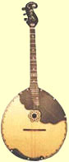

Рис.19

Домра. Струнный инструмент, который использовался в 16-17 веке преимущественно среди скоморохов. Современная домра была реконструирована в 1896 на основе вятской балалайки. В оркестре - основная мелодическая группа, поручается соло и сольные концертные произведения. Используются следующие разновидности домр: пикколо, малая, альтовая, басовая.

12

*Балалайка.*

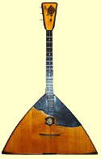

Рис.20

Балалайка. Сравнительно молодой музыкальный инструмент. Первое упоминание относится к 1715 году. О популярности этого инструмента говорят множественные лубки и картины. Применение балалайки в музыкальной жизни народа было весьма разнообразным: на ней исполняли песни и танцы, хоровое и сольное пение, вводили в состав ансамблей. В ансамбле выполняет как мелодическую, так и аккомпанирующую функцию. Используются разновидности: прима, секунда, альт, бас, контрабас.

*Баян.*

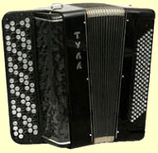

Рис.21

Баян. Один из наиболее совершенных из существующих музыкальных инструментов. Баян отличается полнотой и силой звука, на нем возможно исполнение более сложных произведений. В народном музыкальном быту

13

используется как сольный и аккомпанирующий инструмент. В оркестре используют помимо баянов несколько разновидностей гармоник: гармоника сопрано, альт, баритон и бас.

*Рожок.*

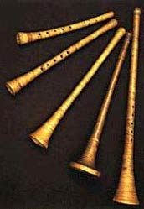

Рис.22

Рожок. Изготовляют из березы, клена и можжевельника. Звукоряд рожка диатонический, в пределах квинты и сексты. Звук довольно сильный, но мягкий. На рожке исполняют песни, танцы и сопровождают хоровое пение. Ансамблевая и сольная игра на рожках частично практикуется в настоящее время, особенно во Владимирской и Костромской областях. Иногда вводят в состав наиболее крупных оркестров русских народных инструментов.

*Жалейка.*

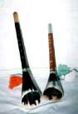

Рис.23

14

Жалейка.

Небольшая трубочка из ивы или бузины. Существуют и парные жалейки. На ней исполняют соло, дуэт, а иногда совместно с гуслями или гармоникой, исполняя народные песни, инструментальные наигрыши и танцы.

*Свирель.*

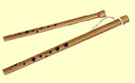

Рис.24

Свирель. Парная продольная свистковая флейта с двумя не скрепленными между собой стволами из ивы, клена, и черемухи. На свирели преимущественно играют соло и исполняют народные песни.

*Гусли.*

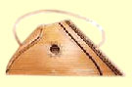

Рис.25

Гусли. На прямоугольных гуслях исполняли песни, танцы, романсы, отрывки из опер, различные инструментальные произведении и т.д. Клавишные гусли, были внедрены в оркестры большого состава. Звук гуслей довольно сильный и долго не затухающий.

15

*Бубен.*

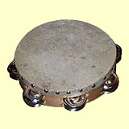

Рис.26

Бубен. Музыкальный ударный инструмент. Его широко использовали скоморохи. Бубен использовали при исполнении лихих песен, но в основном он служил для аккомпанемента танцев. В наши дни основное применение нашел в оркестрах народных инструментах.

16

4. Русские народные танцы (жанры)

У русского народного танца своя многовековая история. В V-VII веках народные танцы исполняли на сходбищах (языческие представления). После принятия христианства творчество получает выражение в скоморошестве (именно в этот период начинают появляются формы сценического танца). В XVIII веке танец приобретает светский характер и начинают развиваться. После октябрьской революции появляются профессиональные ансамбли танца, а также самодеятельные коллективы.

Трудно определить, сколько народных плясок и танцев бытует в России. Их просто не возможно сосчитать. Они имеют самые разнообразные названия: иногда по песне, под которую танцуют (“Камаринская”, ”Сени”), а иногда по количеству танцоров (”Парная”, ”Четверка”)., иногда и по рисунку (“Плетень”, “Воротца”).

Но во всех этих столь различных танцах есть что-то общее, характерное для русского танца вообще: это широта движения, удаль, особенная жизнерадостность, поэтичность, сочетание скромности и простоты с большим чувством собственного достоинства.

К русскому народному относятся: хоровод, кадриль, пляска, перепляс, и танцы, имеющие определенную последовательность фигур.

Хоровод. Это массовый танец, который берет свои истоки с древней Руси. Основой хоровода является круг (в древности символ солнца). Хоровод могли исполнять под песенное сопровождение или под музыку. Танец, песня (музыка) и игра в хороводе неразрывно и органично связаны между собой. По содержанию, характеру, форме, времени хоровод делили на 4 группы: весенний, летний, осенний и зимний. Также хоровод бывает сомкнутый (круг) и разомкнутый (“Линия”, “Змейка”, “Дощечка” и т.д.). Хоровод распространен по всей России, и каждая область имеет свои особенности (манера исполнения, стиль, музыка, атрибуты).

17

Пляски-импровизации. Наряду с хороводами, большой популярностью в народе пользовались пляски-импровизации, пляски-соревнования. В них танцоры не скованы определенной композицией. Каждому исполнителю дается возможность выразить себя, показать, на что он способен. Такие пляски всегда неожиданны для зрителей, а порой для самих исполнителей.

Пляскам-импровизациям парни и девушки “учатся” с малых лет. Они с увлечением наблюдают за тем, как пляшут старшие, часами увлеченно работают над новыми <<коленцами>>.

Игровые танцы. В таких танцах проявляется наблюдательность народа. Например - метель. Все в танце подчиняется замыслу: музыка, движения, рисунок и тд.

Кадриль. По количеству исполнителей кадриль можно отнести к групповым пляскам. В народе кадриль видоизменялась десятилетиями, совершенствовалась и создавалась заново. В кадрили всегда участвует четное количество пар (как правило, четыре пары). В областях, где мало мужчин кадриль могли исполнять девушки. Главной и неизменной остается манера исполнения.

Сюжетный танец. Это маленькая пьеса с персонажами, каждый из которых наделен индивидуальным характером, обладает своим внутренним миром. Сюжет отражает существенные черты жизненного процесса.

Использование всех этих видов танца с детьми дошкольного возраста вполне возможна. В каждом возрастном периоде можно определенный использовать вид танца. Дети с большим интересом танцуют, если в танце есть какой-нибудь атрибут (прилож. № 8), а музыка их заводит.

18

5. Музыкальный фольклор, игровая песня как вариант основы постановки русского народного детского танца

Народный танец на протяжении своей истории не мог существовать вне русских народных традиций, духовной и материальной культуры. Каждый народ создавал свои, только присущие ему пляски, музыку, песни и игры.

Музыка и ритмы взаимосвязаны, многие хороводные песни иллюстрируются танцем, их содержание разыгрывается танцующими, что усиливает заложенный в песне смысл.

Игровые песни - кладезь народной культуры. Богатство и разнообразие ситуаций и характеров позволяет активно использовать их для создания хореографических образов, танцевальных миниатюр. Но все же содержание игровых песен чаще всего относится к тематике взрослых. Это темы выбора жениха или невесты (да уж, матушка, не женат я хожу), либо темы открывающей семейные отношения (хожу, млада по Дунаю), или насмешки над нерадивой хозяйкой.

Но мы в своей работе с детьми использем песни, где элементы игры доминируют, а образы понятны и доступны детям.

Возьмем, например игровую песню” Вышел гусь погулять”:

Вышел гусь погулять, вышел гусь погулять.

На полянку, на лужок.

На полянку, на лужок.

За ним хоровод, за ним хоровод.

Хоровод гусей идет, хоровод гусей идет.

Развеселый гусь, развеселый гусь.

Стал присядку танцевать, стал присядку танцевать.

19

Для постановки хореографического номера по этой игровой песни отправными фразами могут стать: « Вышли гуси погулять”, “Хоровод гусей идет”, “Стал присядку танцевать”.

Естественно под” гусем” подразумевается мальчик. А “хоровод гусей идет”- либо - девочки, либо - девочки и мальчики.

Другой пример.

Под песню “Поют песни припевают. Бьют ладони, прибивают”.

В ней рассказывается об удалой мужской пляске, веселом неунывающем плясуне. Можно поставить танец-соревнование и назвать “Плескачи” или “Плескач”. Старинное слово “плескание” обозначает – удары ладонью по телу. Поэтому пляска может состоять из различных хлопков: над головой, за спиной, у пола, в стороне. Другим коленцем пляски могут быт присядки и полуприсядки.

Также интересны, песенно-игровые картинки, изображающие жизнь животного мира. Голосом поющие подражали криками птиц, шуму крыльев, а в танце показывали повадки, характер животного. Например, танцы народов Севера: “Чайки”, “Тюлени”

Давно в народе бытует игровая песня “Воробей”. Она популярна и любима - в нее играли старый и малый.

Областных вариантов этой песни – игры существует много. Все они отличаются по содержанию, колориту, стилю. Вот, например, Пермский край. Танцующие ставятся в круг. В середину выходит кума. Ее встречают вопросом песней:

“Кумушка, ты кума!

Жизнь твоя дорога!

Дома ли твой воробей?

Дома ли твой молодой?”

“Кума” отвечала:

“Дома, дома мой воробей,

20

Дома, дома мой молодой ”.

Каждая фраза сопровождается мимической импровизацией, плясовыми коленцами. ” Кума “выводила своего “воробья” и оставляла плясать в центре круга. Тот, поплясав, приглашал из круга девушку и тд. Игра продолжалась до тех пор, пока участникам не надоест. Мы в своем саду с подготовительной группой немного ее изменили, тот , кто выходил в центр круга держит бубен и с ним танцует, затем дает его, кто ему понравится и игра продолжается.

21

6. Музыкально-ритмические движения

***В младшей группе*** ставится задача овладения простейшими элементами народной плясовой пластики: притопывание одной и двумя ногами, постукивание каблучком, похлопывание ладошками по коленочкам, повороты ладошек из стороны в сторону, перебежки, пружинка, прыжки. Самостоятельно использовать эти элементы в свободной пляске. В этом возрасте (и до середины средней группы) танцам как таковым не учат. Главное научить: реагировать на плясовую музыку, используя знакомые элементы, делая это с желанием. Поэтому в репертуаре младших групп можно использовать хороводные игры: “Пошла коза по лесу”, “Скок, скок, поскок” (прилож № 5 а), “Ходит зайка по саду”, где используются элементы, часто с солистом. Разучивание плясовых элементов и хороводных перестроений происходит по показу взрослого.

***В средней группе*** вводятся новые элементы русского народного танца: ставить ногу на носок (ковырялочка), топать с остановками (подготовка к упражнению в три ноги). Уделяется внимание пластике рук в пляске - кружение в парах (крендельком), под локоток, на талии или на плечах у партнера. В этом возрасте при показе роль взрослого чаще выполняет ребенок (по желанию), в таких хороводах как: “Воробышек”, “Утеночек Вася”, ”Заинька мимо сада” (прилож. № 5 б). Также в хороводах обучать детей менять направление по кругу, разрывать круг по окончании мелодии или на смену частей музыки, идти за ведущим “змейкой”, перестраиваться из круга в пары и обратно. Поощрять детей к проявлению большей самостоятельности в свободной пляске, к умению давать оценку друг другу. Поощрять желания вводить танцевальные или хороводные элементы при инсценировании песен. Чаще обращаться к опыту старших детей.

*22*

***В старшей группе*** детей обучают простому хороводному шагу, сочетанию движений рук и ног. В хороводе используются такие движения как: хоровод “по солнцу”, “против солнца”, “капустка” (улитка), “стенка на стенку”, выворачивание круга, два круга в разные стороны. Все орнаментальные хороводы: (“Светит месяц” (прилож № 5 в), “Во саду ли, в огороде”, “Березка девочек кричала”) выполняются по команде: выбирается один ведущий, который диктует порядок построения. В старших группах поощряется приплясывание во время веселых песен, время от времени предлагается солирование

***В подготовительной группе*** вводятся такие элементы русского народного танца: как пляска в ” три ноги (“Чижик”, “Деревенская полька”), с подскоком (“Краковяк”, “Подгорная тройками”), овладение простейшими дробями в сочетании с частушкой. Разучиваются элементы хоровода: “вывертывание рукава”, “плетень”, “улица”, “ниточка с иголочкой” (“На горе - то калина” (прилож. № 5 д), “Лен зеленый”, “Ой, во поле травушка”).

23

7. Организационно-методическая работа по ознакомлению детей с русской национальной культурой

В последние десятилетия в нашей стране произошло много сложных противоречивых событий в общественной жизни, политике, в системе государственного и местного самоуправления. Отошли в прошлое некоторые известные праздники, появились новые. Средства массовой информации пропагандируют иностранный уклад жизни. Можно с уверенностью сказать, что в связи с этим у подрастающего поколения наблюдается падение интереса и уважения к прошлому России.

В народном творчестве заложены понятия ”историческая память”, и ”неразрывная связь времен”. Неслучайно во многих странах народному творчеству отводят важную роль к приобщению дошкольников к национальной культуре.

Развивать в детях любовь и уважение к народной культуре, музыкальному фольклору, способность к общению, уважение к родному очагу - вот ведущая педагогическая идея, которой поддерживаются специалисты нашего ДОУ.

Задачи нашей работы:

-создание в ДОУ условий для комплексной интеграции знаний детей, приобретение чувственно - интеллектуального опыта через ознакомление дошкольников с православными праздниками и традициями русского танца.

- воспитание уважения и положительного отношения к духовно-нравственным ценностям русской национальной культуры, стремление возродить традиции семейного воспитания.

- формирование чувства любви к большой и малой Родине на основе изучения национальных культурных традиций.

24

-обогащение музыкальными впечатлениями и развитие музыкальных способностей средствами музыкального фольклора.

Работа ведется в нескольких направлениях: духовно-образовательном (тематические занятия, беседы, рассматривание иллюстраций); воспитательно-образовательном (развлечения, народные праздники, игровая деятельность); культурно-познавательном (выступление перед детьми, участие в конкурсах); нравственно-трудовом (продуктивная деятельность, организация труда детей).

*Создание предметно-развивающей среды.*

Мышление ребенка дошкольного возраста - наглядно-образное, поэтому так необходимо наполнить окружающую среду малыша действительность предметами и пособиями, позволяющими ему более точно представить то, о чем говорит педагог.

В нашем саду оборудована комната русского быта ”Русская изба”, в которой собраны предметы старины.

В детском саду была внедрена авторская программа М.В. Хазова “Горенка” программа комплексного изучения музыкального фольклора.

Проводятся праздники по приобщению детей к русской национальной культуре (прилож. № 9).

Музыкальный зал оформлен росписью Гжель (прилож. № 11).

За последний год были организованны выставки по ИЗО деятельности:

- русские народные росписи (прилож. № 10,рис. № 17).

Также на музыкальных занятиях дети поют и играют в русские народные песни.

На занятиях по хореографии разучиваются танцы народов Севера (прилож. № 6), русские народные танцы (прилож № 7, рис 19, 20).

25

Заключение

Период от рождения до поступления ребенка в школу является, по признанию специалистов всего мира, наиболее важен для физического и психологического развития ребенка. Именно поэтому целесообразно в этот период знакомство детей с национальной русской культурой.

Хореография обладает огромными возможностями для полноценного эстетического совершенствования ребенка, для его гармоничного духовного и физического развития. Занятия танцем формируют правильную осанку, прививают основы этикета и грамотной манеры поведения в обществе, дают представления об актерском мастерстве. Танец имеет огромное значение как средство воспитания национального сознания. Получение сведений о различных жанрах танца необходимо, т.к. каждый вид танца имеет свои, присущие только ему особенности.

Исходя из выше сказанного следует, что изучение русского народного танца, как отдельного элемента, не может приобщить детей к национальной культуре. Разные составляющие такие как: музыка, русский костюм, изучение живописи, русских песен и игр, разучивание хороводов, непосредственное пребывание в предметной среде может принести положительные результаты.

Проводя мониторинговые исследования, мы видим повышение уровня освоения программных движений элементов русского народного танца (прилож. № 12). Это выражается в проявлении интереса к самостоятельному сочинению движений под русскую народную музыку, дети с удовольствием танцуют русские народные танцы (“Танец с платками”, хоровод ”Ручеек”), слушают историю каждого вида танца и костюма (ранее это вызывало усмешку и отстраненность).

Таким образом, воспитательно-образовательная работа по приобщению детей средствами хореографии к русской национальной культуре, помогает

26

обогатить внутренний мир ребенка. У детей формируется система знаний о праздниках, традициях, появляется интерес к изучению истории Руси.

27

Список литературы

1. Андреева, А. Ю. Русский народный костюм. Путешествие с севера на юг

[Текст] / А. Ю. Андреева. - Изд-во Пиратет, 2005. – 136 с.

2. Антропова, М. В. Морфо-функциональное созревание физиологических систем организма детей дошкольного возраста [Текст] / под ред. М. В. Кольцовой. – М: Изд-во Педагогика, 1983. - С. 125 - 130.

3. Большая энциклопедия музыки [Текст, иллюстрации] / Под. ред Гвидо Боффи. - Изд-во АСТ. Астрель, 2006.

4. Ирма. Декор. Сценические костюмы [Электронный ресурс, иллюстрации] http : / /www. Irma - decor. ru /portfolio/ detskie. html

5. Каршинова, Л. Русский костюм. Универсальный подход [Текст] Серия: Народная культура как целостное мировоззрение / Л. Каршинова. - Изд-во Библиотека расовой мысли, 2005.- 64с.

6. Мурашко, М.П. Формы русского танца [Текст] Книга 1. Часть 1./М.П. Мурашко. - Изд. дом : “ Один из лучших”. - 116 с.

7. Слуцкая, С.Л.Танцевальная мозаика. Хореография в детском саду [Текст] / С.Л. Слуцкая. - Изд-во Линка - Пресс, 2006. - С. 172-177.

8. Шаламова, Е. И. Организационно-методическая работа с детьми по ознакомлению детей с русской народной культурой [Текст,] / Е.И.Шаламова // Петербургский научно-практический журнал. - Окт. 2009: С 50-53.

9. Хазова, М. В. Горенка. Программа комплексного изучения музыкального фольклора [Текст] / М. В. Хазова. - М. МИПКРО, 1999.

ПРИЛОЖЕНИЯ

Приложение 1

Женские головные уборы

Кокошники

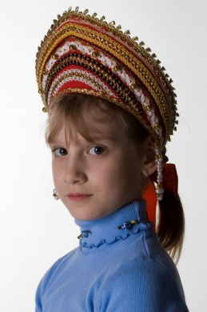 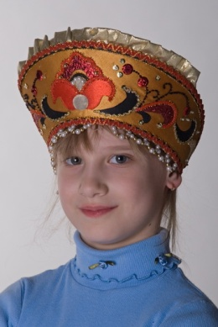  
 Рис.13 Рис.14

Повязки

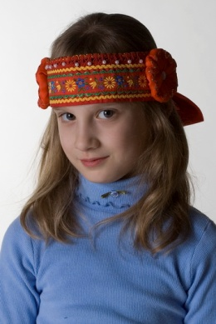 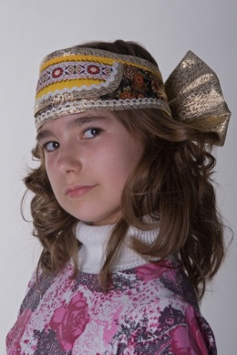

Рис.11 Рис.12

Приложение 2

Сценический костюм для танца хоровод

(русский народный костюм)

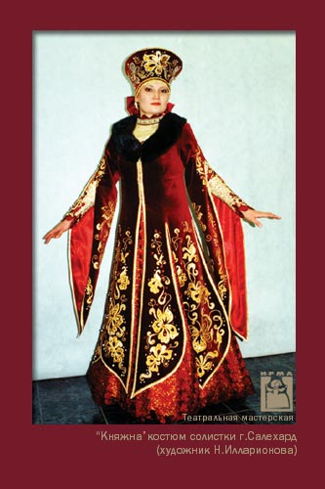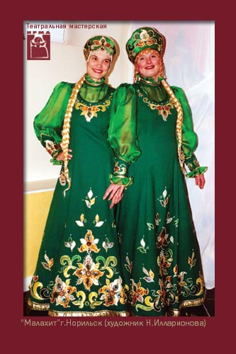

Рис. 1 Рис. 2

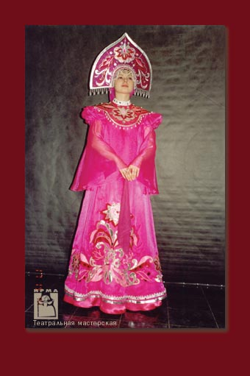

Рис. 3

Приложение 3

Сценический костюм для танца пляска и перепляс

(русский народный костюм)

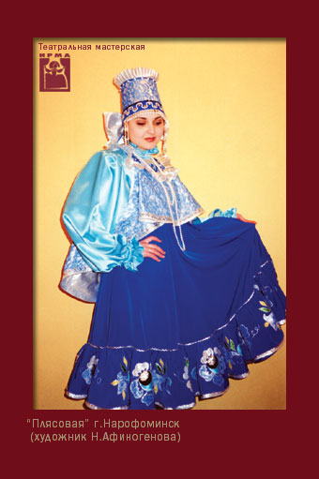 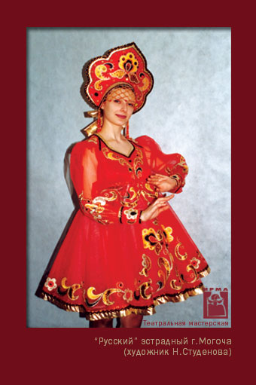 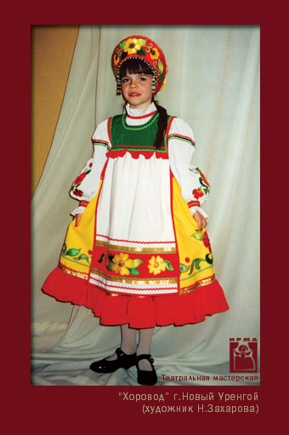 Рис. 4 Рис. 5

Приложение 4

Сценический костюм для танца кадриль

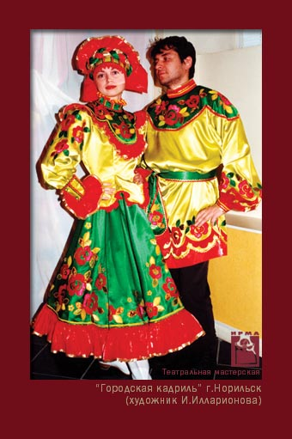 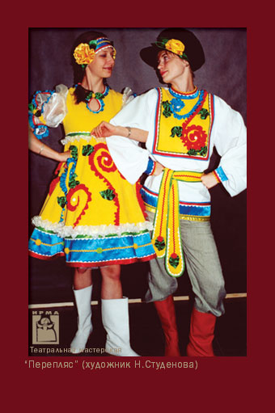

Рис. 7 Рис. 8

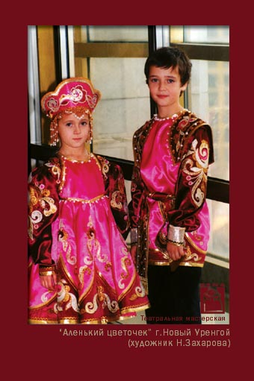

Рис 9

Приложение 5

Музыкальный фольклор.

а. Скок-скок-поскок (младшая группа)

Дети стоят лицом в круг.

Скок, скок, поскок - дети хлопают в ладони.

Молодой, дроздок – шлепают по коленям.

По водичку пошел – хлопают в ладони.

Молодчику нашел – шлепают по коленям.

Молодиченька – поочередно удар по коленям и в ладони.

Невеличенька – удары кулачками по бедрам.

Сама с вершок – смотрят друг на друга.

Голова с горшок – удары кулачками по бедрам.

Молодиченька молода – шлепки ладонями по коленям.

Поехала по дрова - ладонь о ладонь.

Зацепилась за пенек – шлепки о колени.

Простояла весь денек – хлопают в ладони.

б. Заинька мимо сада. (средняя группа)

Заинька, мимо саду,

Серенький, мимо саду.

Розан, розан, возле саду,

Розан, розан, возле саду,

Розан, розан, возле саду.

Заинька, войди в садик,

Серенький, войди в садик.

Розан, розан, войди в садик,

Розан, розан, войди в садик.

Заинька, рви цветочки,

Серенький, рви цветочки.

Розан, розан, рви цветочки,

Розан, розан, рви цветочки.

Заинька, вей веночек,

Серенький, веночек.

Розан, розан, вей веночек,

Розан, розан, вей веночек.

Заинька, на головку,

Серенький, на головку,

Розан, розан, вей веночек,

Розан, розан, вей веночек.

Заинька, выбирай,

Серенький, выбирай,

Розан, розан, выбирай,

Розан, розан, выбирай.

в. Светит месяц (старшая группа)

Светит месяц, светит ясный,

Свети белая луна.

Осветляет путь – дорожку

Вплоть до Машина окна.

Я пошел бы к Маше в гости,

Да не знаю где живет.

Попросил бы друга Петю-

Боюсь Машу отобьет.

Подхожу я под окошко,

А у Маши нет огня.

Стыдно, стыдно тебе Маша,

Так ложиться рано спать.

А тебе, мой друг, стыднее

До полуночи гулять.

Не пора ль тебе жениться,

Машу в жены себе взять?

Светит месяц, светит ясный,

Светит белая луна.

Осветляет путь – дорожку

Вплоть до Машина окна.

д. На горе-то калина (подготовительная группа)

На горе-то калина,

Под горою малина.

Ну что ж, кому дело, калина!

Ну кому какое дело, малина!

Там девицы гуляли,

Там красные гуляли.

Ну что ж, кому дело, гуляли!

Ну кому какое дело, гуляли!

Калинушку ломали,

Калинушку ломали.

Ну что ж, кому дело, ломали!

Ну кому какое дело, ломали!

Во пучочки вязали,

Во пучочки вязали.

Ну что ж, кому дело, вязали!

Ну кому какое дело, вязали!

На дорожку бросали,

На дорожку бросали.

Ну что ж, кому дело, бросали!

Ну кому какое дело, бросали!

Приложение 7

Танец с платками

(создание предметно-развивающей среды)

(Рис 19,20)

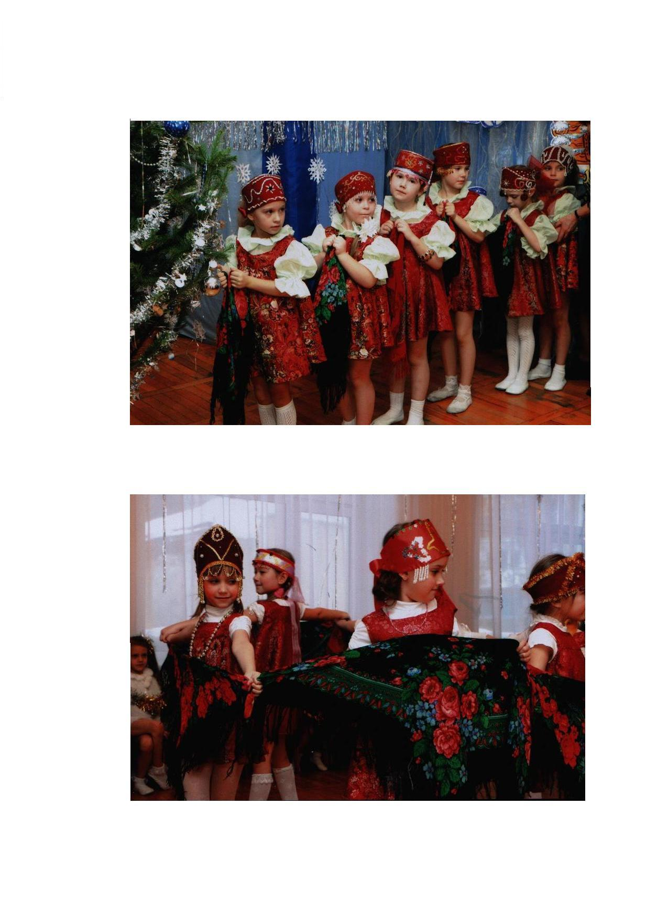

Приложение 8

Атрибуты для танцев

Ложки

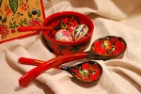

Платки

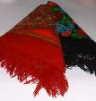 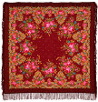 

Валенки, гармошка

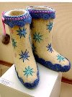 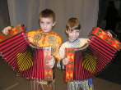

Приложение 9

Музыкально - театрализованное

представление с участием детей

5-7 лет.

По теме” Приобщение детей к истокам

народной культуры”

“Рождество.Святки”

(Из опыта музыкального руководителя Сидоровой Е.П. Педагога дополнительного образования Рониной Т. Л. РМО И МОУ д\с № 44 “Гнездышко”).

РОЖДЕСТВО - СВЯТКИ

*Зал оформлен под избу, на печи лежит хозяин - Сеня Малина, он спит, звучит спокойная р.н.мел. Дети тихо входят в зал, рассаживаются. Вбегает, запыхавшись, Малиниха.*

МАЛИНИХА - На ходу снимает теплые вещи

- Ой, здоровы гости будете! Прощеньице просим, что не вст­ретила вас, не приветила! А я к суседке нынче бегала на людско житье-бытье поглядеть, да узнать, где что есть... Ведь полден-то не встретишься, так новостей-то короба и накопятся. Ну да Сеня - хозяин мой ведь тута! Батюшки, а где же Сеня-то? Кто-же встретил вас? Ой-ой, никак спит опять? Ну я его!

СЕНЯ - Какие гости) Где гости) Да что ты, жена, ругаешься? Вишь, в каку большу сердитость себя загнала! Да не спал я, не спал... А лежа гостей поджидал, (приближаясь к детям) Здоровы гости будете! Вот только сумлеваюсь я, с чем вы к нам припожалова­ли? Аль узнать что хотите, аль просто так глаза расштиперить? Пошто таки морожены-то сидите? Али слово како кисло съели? Ну ничего, мерзнуть не дадим, песней, пляской быстро отогреем. Без песни, коли хошь знать, внутрях у нас потемки... Песней мы нутро проветриваем, песней мы себя как лампадкой освещаем. А уж Малиниха моя, исть не давай, только затянуть, ужо услы­шите. ..

МАЛИНИХА - (поет)

Все мы здесь гостеприимны,

Все мы дружно здесь живем

С африканцами танцуем,

С мериканцами поем!

Да... что бы ни было,а мы,русские хозяюшки страсть как гостей любим! Всех встречаем, всех угощаем!

СЕНЯ - Ох, пошла - поехала писать деревня.

МАЛИНИХА - А ты уже тут как тут, вод ведь как только я где зачну, он ту­та и объявится, ну никака обедня без тебя не пройдет! Стоит только начать!

СЕНЯ - А что, и зачну, хошь петь, хошь плясать, хошь на гормошке иг­рать ...

МАЛИНИХА - И без тебя гармонистов да плясунов хватает. Глянь-ко ...

***«Танец с гармонистом» (р-ка)***

СЕНЯ - А я думал,что за таки морожены селедки сидят... А так ничего! И на девок глянуть...! Коль для гулянки надо вырядиться -всяко само лучший сарафан на себя наденет, одернет и кака нать - така и есть! К примеру, взять мою жену. Свою жену в при­мер беру, не в чужи люди за хорошим примером идти. Моя же­на оденется, повернется - будто с картинки выскочила! А ежели еще и запоет в наряде - залюбуешься! (Малиниха горделиво под­боченившись слушает). Но ежвли моя баба в ругань войдет - тогда скорее ногами перебирай, дальше удирай и на наряды не оглядывайся.

МАЛИНИХА - Ой, гости дорогие... Сенины сказки слушать - не кашу кушать! Не наслушаешься.

ВЕДУШАЯ - (включается в спор) Погодите - погодите дорогие хозяева. Уж коль речь о сказках зашла, то лучше мою сказку послушайте. Давайте тихо посидим и немного помолчим.(*Зажигает свечи*) Свечи зажигаются -Рождественская сказка начинается.

(*выключается свет, фоном звучит музыка Баха-Гуно "Аве Мария", включается аппарат, увеличивающий изображение иллюстраций на экране - эпипроектор. Рассказ ведущей сопровождается показом иллюстраций. Ведущая зажигает еще одну свечку около экрана и присаживается к столу, стоящему рядом, берет в руки "Детскую библию".*

- А начинается сказка далеко-далеко, отсюда невидно, в древнем стране Иудее. И так давно это было, что уже и не помнит никто, вот только из святой книги что библией называется, узнать мож­но. А рассказано там вот что: завоевали римляне древнюю страну Иудею. И захотелось римскому императору Августу узнать число людей в своем царстве, тогда повелел он сделать общую перепись. Каждый должен был записываться в том месте, откуда он родом. Вот и пошли добрый старец Иосиф и Дева Мария в город Вифлеем, в котором они родились. Они шли долго, пришли в Вифлеем уже к ночи. В городе было так много приезжих, что Иосиф с Марией нашли себе место для ночлега лишь в пещере на окраине города, куда пастухи загоняют свои стада. В этой пещере ночью родился у де­вы Марии сын. И назвали его Иисус, что значит "спаситель".Мария спеленала его и положила в ясли- ящик, из которого кормят скот. С самого рождения не было у Иисуса ни мягкой постели, ни кра­сивой колыбельки. Малышу хорошо было и в яслях, ведь его так лю­била и ласкала мать. Когда родился Иисус, загорелась на небе но­вая звездочка, да такая яркая. Далеко от Вифлеема на Востоке жи­ли люди, богатые и умные - это были волхвы. Когда увидели они новую звезду, догадались, что родился на Земле сын Бога. Волхвы хотели поклониться ему, но не знали где его найти. И вот эта чудесная звезда пошла впереди их и указала им дорогу. Когда звезда остановилась, волхвы увидели Марию, а на руках у нее был младенец Иисус, стали Волхвы перед ним на колени, подали ему свои подарки: золото, ладан и смирну. Эти подарки были не просто щедрыми, но и имели особое значение. Золото - символ силы, царство власти. Это означало, что ребе­нок станет духовным правителем земли.

Ладан и смирна - не просто очень дорогие благовония. Дарение этих ароматных смол и масел означало, что младенец будет Спасителем всего человечества.

Волхвы нарекли младенца Христом, что значит "царь". Но Иисус был царем необыкновенным. У него не было ни короны, ни дворцов, ни трона, ни войск. А было лишь слово божье, которым он учил людей жить в радости и счастье.

День рождения Иисуса Христа - Рождество отмечают как самый большой праздник. День перед Рождеством называют Сочельником, так как в этот день едят сочиво - это жидкая каша с медом, ягодами и орехами из риса или ячменя. А с появлением первой звезды, той, которая волхвов к Иисусу привела, под иконы ставили кутью и, помолившись, все садились за стол.

Тогда и начинался пир на весь мир и продолжался он 12 священных дней до крещения Христа, 19 января. Поэтому и называют эти дни Святками.

*(включается свет)*

Глядит зима, да не поймет, отчего людям радостно да тепло, пуще прежне­го злится, ходит, стучит по крышам, сыплет снег из рукавов, кует реки льда­ми, а за ней вереницами метели воют. А людям нипочем только жарче кровь на морозе разгорается. Поэтому и приходят на святки к людям боги пир­шества и мира - Коляда да Овсень и несут с собою благополучие и богатст­во каждой семье.

МАЛИНИХА - Ой, батюшки, слышь, идут.

Коляду для нас поют.

*(входит группа детей и взрослый,*

поют: - Коляда, коляда!

А бывает Коляда.

Накануне Рождества

Коляда пришла,

Рождество принесла!

Мы малёшеньки,

Колядовщики,

Мы пришли прославлять

И хозяев величать

говорят,- Здравствуйте, хозяин с хозяюшкой.

кланяются

дети поочередно - А сорить тут у вас можно?

СЕНЯ - Сори сколько хошь!

МАЛИНИХА – Приберемся.

- Сею-вею, посеваю,

С Новым годом поздравляю!

На Новый год, на новое счастье!

* -    Уродись, пшеничка,  
  Горох, чечевичка!  
  На поле - копнами,  
  На столе - пирогами!
* -    С Новым годом!  
  Со всем родом!  
  Чтоб здоровы были,  
  Много лет жили!
* -    Сею, вею, посеваю,

С Новым годом поздравляю

На телят, на жеребят

И на маленьких ребят.

Кабы нам колядок

На недель десяток

Все- С Новым годом!

СЕНЯ - Ой, хозяйка моя!

Барыня ты моя

К нам гости пришли,

Дорогие пришли!

Тебе гость – почет,

А мне честь воздает!

КОЛЯДОВШИКИ- Мы не сами пришли,

(взрослые) Мы козу привели!

Гей, посторонись, да повеселись!

Где коза ходит - там жито родит,

Где коза ногою - там жито копою

Где коза рогом - там жито стогом.

Где коза хвостом – там жито кустом.

*(коза обыгрывает слова ,виляет хвостиком ,топает ножкой, показывает рожки).*

- Подойди поближе, поклонися ниже  
Хозяину и хозяйке.Что они тебе пожалуют?  
Дадут мерку жита, чтоб коза была сыта  
Дадут мерку овса, и чтоб сверху колбаса.  
Коли того мало, то еще и кусок сала,

Чтоб наша коза веселей стала и поплясала!

*(звучит музыка, дети подыгрывают на музыкальных инструментах, коза пляшет).*

МАЛИНИХА - Вот вам, гости дорогие, пряники да леденцы,

да тепленький пирог,

да маслица, творог,

да денежка копьем,

да рубль серебром.

*(бросает в мешок, Сеня помогает).*

КОЛЯДОВЩИКИ- Жить вам вместе

Лет до двести

Счастья вам, хозяин с хозяюшкой! Большого здоровья!

С Новым годом! Со всем родом!

МАЛИНИХА - Проходите, гости дорогие, присаживайтесь, да к нашему дому приглядывайтесь.

*дети, сидящие в зале*

* -    Наша изба ровно тепла.
* -    Домом жить - не лукошко шить.
* -    Домом жить - не развеся уши ходить.
* -    Домом жить - обо всем тужить.
* -    Дом вести - не лапти плести.
* -    Хозяйка в дому,что оладушек в меду  
  Она прибирает, она подавает,

Одним одна за все отвечает.

МАЛИНИХА - Ой, гостьюшки ж вы мои дорогие,

И красивы, и умны, да на язык остры!

Но и мы в свое время копоти давали.

Я,например,была лучшей певуньей на деревне. Уж столько песен знала, да так плясала, что за мной никто угнаться не мог!

СЕНЯ - Ох и баба, огонь! И в делах не промах. А уж в песнях-прямо... А ну, красавушки, помогите хозяюшке моей за­чин на вечерок сделать...

Дети подхватывают и исполняют круговую плясовую песню "А кто у нас белая?"

СЕНЯ - Ох уважили, ну и голосисты!

Ох, голосисты! Вы не смотрите, что голоса - то чуть морожены? Они бизнесом занимаются, песни на экспорт готовят. А что теперича делать?

*(раздается стук)*

МАЛИНИХА - Ой, девки, никак домовик знак подает. Разбудили его что ли своим голосьем? Ладно ,буде стучать, дадим тишины. Ну-ка, Лизавета, порадуй гостей песней ду­шевной и ласковой.

песня "Звездочка"

СЕНЯ - Аи да Лизавета! Ай да певунья!

Да и девицы-подруженьки ее не промах.

можно еще номер любой.

*солистку (репертуар Нового года)*

- Да и мы не хуже!

СЕНЯ - Да вам, видать, "старушка - завидушка" покоя не дает.

Ну, тогда ловите ее!

*бросает шарик, украшенный под "старушку-завидушку". Дети перебрасывают шарик друг другу, пока "старушка-завидушка" не лопнет от зависти.*

*из печки появляется дым.*

МАЛИНИЯА - Ах ты, вот ведь совсем старая стала, забыла половик на повети! Это знать гости шуткуют у порога, ну час встретим!

*из-за двери поют*

Авсень, авсень, ты гулял по всем

По заулочкам, по проулочкам

Кому песни поем-тому студется

Кому студется - не минуется

Выходи боярин! Выходи хозяин!

Принимаю гостей со всех волостей!

МАЛИНИХА - Да чего же вы все за порогам, а в избу ни ногой? Дверь отворяй - проходи не зевай!

ВОСПИТ. - Да никак двери-то приморожены *(хохот)* МАЛИНИХА - Допелись, доплясались!

СЕНЯ - А ну, собирай фанты на выкуп!

*(сбор фантов)*

- Заходите, выкупаем и замок, и порог, и щеколду!

*(входят ряженые, поют).*

- Тетенька, добренька  
Подай что-то сдобненько  
Пышку да лепешку,

Да свиную ножку.

говорком -Хозяин с хозяюшкой!

Слезайте с печки,

Зажигайте свечки,

Открывайте сундучок

Вынимайте пятачок.

ВСЕ - Нам славить некогда

Мы озябли.

* -    Кто не подаст лепешки,  
  У того разобьем окошки
* -    Кто не подаст ватрушки,  
  Расстукаем кадушки
* -    Кто не подаст пирога,  
  Запрем ворота
* -    Так чего же ты, хозяюшка пожалуешь  
  Или денег мешок,

Или каши горшок?

МАЛИНИХА - Вот вам каши горшок!

А где каша-то? (все заглядывают в горшок, Малиниха мажет  
детей сажей, те с криком отбегают.)

СЕНЯ - Был вам каши горшок,

А теперь денег мешок!

*(выволакивает мешок, там чертенок ,который строит нос и с виз­гом убегает).*

РЯЖЕНЫЕ - Ну тетушка, теперь мы тебе денег покуем!

МАЛИНИХА - Деньги что, теперича их и куры не клюют.

Хоть и бабка я, ребята,

Но душою молода

Деда мне подмолодите,

Чтобы пела душа.

игра " Кузнец"

*садят Сеню на стульчик, накрывают платком, покрывалом, одеялом... Водят вокруг него хоровод и говорят:*

Деда ловко мы куем,

5 годков от ворот,

Потом еще 10.

*выбегает ребенок из под платка,обнимает Малиниху.*

МАЛИНИХА - Стоп! Стоп! Перестарались!

Отдавайте мне мово прежнего!

СЕНЯ - А теперь, ну, кто голосянку будет тянуть?

Кто не дотянет-того за волосы! Все смеются.

*дети поют песню-инсцинировку*

"Как на тоненький ледок" Сеня с Малинихой участвуют в хороводе.

СЕНЯ - Песня хорошо, а пляска лучше.

Гости дорогие, не пора ли сплясать,

Лихую пляску показать? А мы сбабкой к вам на подмогу.

"пляска "Казачок"

ДЕВИЦА - К нам приехали святые вечера

На конях, на соболях,

На лисицах, горностаях!

Уж вы милые подруженьки мои

Вы придите посидите у меня

Пособите думу думати,

Пособите мне отгадывати,

Отгадаете - не сказывайте.

Ну что, девоньки, погадаем?

И судьбу свою узнаем.

*берет сито с зеркалом.*

- Кладите сюда колечки!  
 *перемешивает их с зерном.*

- Ну что, начнем!  
Гадай, гадай, девица  
В коей руке былица,  
Колечко достанется,  
Жизнь пойдет покатится.  
Попригожей грядется  
Молодцу достанется,  
Выживешь, состаришься.

*каждая девочка вынимает горсть зерна, а девица спрашивает:*

- Какое колечко?

Если медное - значит муж будет бедный.

Серебряное - простой парень из хорошей семьи.

Кольцо с камнем - барин,

золотое - купец,

свое кольцо - исполнится заветное желание.

Два кольца - два мужа

Ничего - не скоро замуж выйдешь.

Ну что, девоньки, еще погадаем?

Иди сюда светленькая, и ты голубоглазая. Завяжу я вам

глаза, а вы в потьмах полено выбирайте.

*девочки из кучи дров выбирают полено*.

- Ну, какое полено тебе досталось?

Гладкое? Ну значит муж будет гладким, молодым и красивым.

А тебе? Сучковатое, с трещинкой?

Ну значит, муж будет старый, сердитый, но зато богатый.

А что, девоньки, не узнать ли нам, каким будет Новый год?

*в миску наливает воду, приговаривает:*

- Ты, вода не шуми, не греми,  
Через край не лейся,

А как есть новолетие, держи!

О грядущем скажи:

поставим миску в сени холодные ближе к двери, а утром поглядим;

лед в гору пойдет - будет добрый год;

лед застынет ровнешенько - будет жизнь прямешенька;

лед поднимется буграми - и горе, и счастье видывать,

лед вымерзнет лункой - ущербным будет год.

СЕНЯ - Хозяюшка!

Не пора ли кутью подавать? МАЛИНИХА – Ой, батюшки, ой горе мне!

У меня ж кутья не варена!

Что же делать-то, а?

СЕНЯ - А может гости нам на подмогу придут?

Коли уже есть у нас ложки,

Надобно пустить их в дело.

Прошу всех с ложками ко мне!

Неплохо кутью есть,а музыку

Играть и танцевать веселее.

ДЕВИЦА -Внимание! Внимание!

Только в святые вечера!

Только сейчас!

Фестиваль ложко-музыки!

Вот такие пироги!

Взяли ложки а две руки!

Пироги с начинкою,

Оркестр с чертовщинкою!

оркестр ложкарей

*под фонограмму р. н., подпевают:*

ДЕВИЦА - Пойду плясать по соломушке

(подпевает) Раздайся народ по сторонушке

МАЛИНИХА -Не хотела я плясать стояла и стеснялася

(подпев) А как ложки заиграли, я не удержалася.

СЕНЯ - Я плясал в три ноги, потерял сапоги

(подпев) Оглянулся назад - сапоги мои лежат.

МАЛИНИХА **-** Пусть кутья не варена, а вот пироги я с вечера припасла

СЕНЯ - Да где они?

МАЛИНИХА- Да вот же! Только пироги у меня не простые!

(дети образовывают несколько кругов, это - пироги, в середине

каждого водящий. Посередине зала лежит платочек.)

общая игра «Пирог» с участием всех персонажей.

Ой, какой же он высокинький,

Ой, какой не он широкинький,

Ой, какой же он мягошенький,

Ой, какой же он сладешенький

*говорком* Режь да ешь!

*после этих слов каждый водящий стремится первым добежать до платочка и, взяв, принести его в круг. Водящий меняется, кладется новый платочек. Чей пирог принесет больше начин­ки - победитель.*

МАЛИНИХА - А вот и чай поспел.

Кончилось весельные

Беритесь-ка за дельце Вы за стол садитеся, Чаем угоститеся.

СЕНЯ - Самовар у меня ведерный

Два раза дольем - все досыта попьем. Просим, гости дорогие, отведать

чаю русского, крепкого

- А ну-ка, молодцы! Покажите-ка силу молодецкую- одолейте-ка самоварчик.

ДЕВИЦА - Чай с кренделями, да с пряниками, да с щедростью хозяйской.

ТЕТУШКИ - Спасибо, красны девицы,

(вел.) Спасибо добры молодцы

За забавы и за шутки,

Хороводы, прибаутки.

КОЛЯДОВЩИКИ - За песни ваши славные,

Красивые да величальные.

С Новым годом!

Со всем родом!

КОЛЯДОВЩИКИ - Чтоб здоровы были,

Много лет жили!

ВМЕСТЕ - Счастья вам и радости!

Приложение 10

Русские народные промыслы

(создание предметно-развивающей среды)

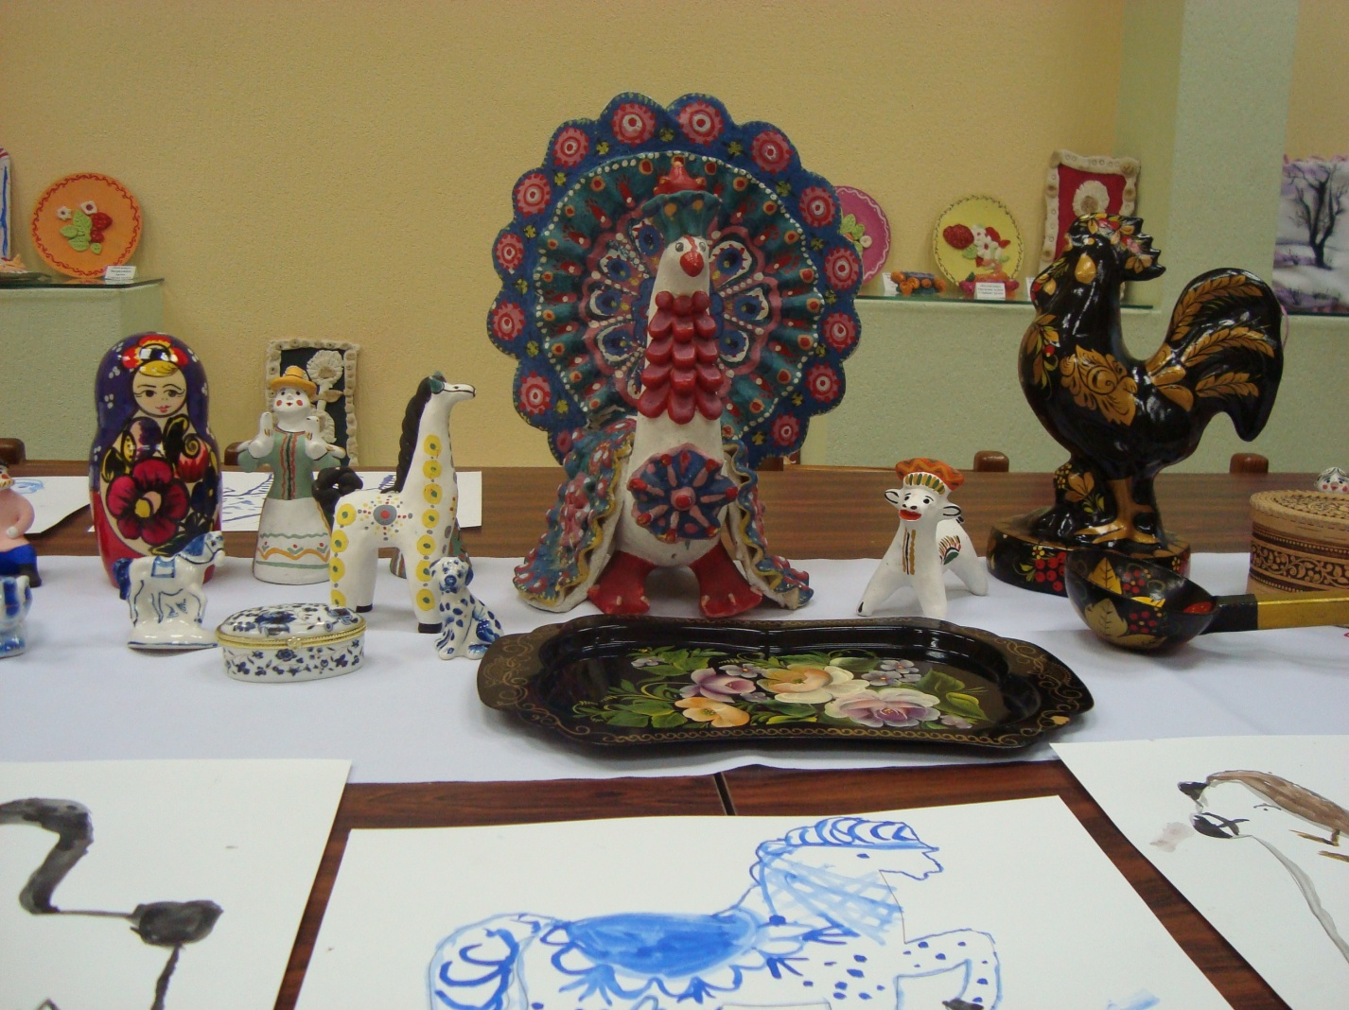

Приложение 12

Мониторинг освоения программных движений русского народного танца группа №3 (5-6 лет), 2013\2014 учебный год.

|  |  |  |  |  |  |  |  |  |  |
| --- | --- | --- | --- | --- | --- | --- | --- | --- | --- |
| Имя  Фамилия  Критерии | Элемент  народной  пляски | | | Простейшее построение | | | Движение с  атрибутом | | |
| ковырялочка | | | змейка в перестроение  полукруг | | | поясной поклон с рукой и платком | | |
| Начало года | Серед года | Конец года | Начало года | Серед года | Конец года | Начало года | Серед года | Конец года |
| 1. Бурсов С.  2. Иванова К.  3. Гаврев А.  4. Еремеева С.  5. Рогоулина С.  6.Сиб 6. Сибиряков Е.  7. Синицына С.  8. Турко Д.  9. Цевкалюк А.  10. Шаболина А.  11. Толмачева Р.  12.Исупова А.  13. Дементьев А.  14. Гредина А.  15. Корнева А.  16. Кузнецов Д.  17. Павлыш А.  18. Ситникова К.  19. Рубанова П.  20. Шкабара В.  21. Устьянцева Н.  22. Феофанова А.  23. Воробьев Д. | сред  сред  сред  выс  сред  низ  выс  выс  сред  выс  сред  сред  сред  выс  сред  выс  выс  сред  сред  выс  выс  сред  сред | сред  выс  сред  выс  сред  низ  выс  выс  сред  выс  выс  сред  сред  выс  выс  выс  выс  сред  сред  выс  выс  выс  сред |  | сред  сред  сред  выс  сред  сред  выс  выс  сред  выс  сред  сред  сред  выс  выс  выс  выс  сред  сред  выс  выс  сред  сред | сред  выс  сред  выс  сред  сред  выс  выс  сред  выс  выс  сред  сред  выс  выс  выс  выс  сред  сред  выс  выс  выс  сред |  | низ  сред  сред  выс  сред  низ  выс  выс  сред  выс  сред  сред  сред  выс  сред  выс  выс  сред  сред  выс  выс  сред  сред | сред  выс  сред  выс  сред  низ  выс  выс  сред  выс  выс  сред  сред  выс  выс  выс  выс  сред  выс  выс  выс  выс  сред |  |

ВЫСОКИЙ УРОВЕНЬ - ТОЧНОЕ, ЧЕТКОЕ, <ПРАВИЛЬНОЕ ИСПОЛНЕНИЕ>ТАНЦЕВАЛЬНЫХ ДВИЖЕНИЙ ПРИ ЗЕРКАЛЬНОМ ИСПОЛНЕНИИ (ПОВТОР ЗА ПЕДАГОГОМ). УМЕНИЕ ВЫПОЛНИТЬ ДВИЖЕНИЕ ПОСЛЕ СЛОВЕСТНОГО ОБЪЯСНЕНИЯ ДВИЖЕНИЯ ПЕДАГОГОМ. ОРИГИНАЛЬНОСТЬ И РАЗНООБРАЗИЕ ПРИ ПРИДУМАВАНИИ СВОИХ ДВИЖЕНИЙ. ЭКОНОМНОЕ РАСХОДОВАНИЕ СИЛ ПРИ ВЫСТУПЛЕНИИ, СОЗДАЮЩЕЕ ВПЕЧАТЛЕНИИ <ЛЕГКОСТИ > ИСПОЛНЕНИЯ. ТАНЦУЮТ БЕЗ ПОДСКАЗКИ ПЕДАГОГА.

СРЕДНИЙ УРОВЕНЬ-НЕ ВСЕГДА ТОЧНОЕ, ЧЕТКОЕ,<ПРАВИЛЬНОЕ ИСПОЛНЕНИЕ> ТАНЦЕВАЛЬНЫХ ДВИЖЕНИЙ ПРИ ЗЕРКАЛЬНОМ ИСПОЛНЕНИИ (ПОВТОР ЗА ПЕДАГОГОМ). ПОСЛЕ СЛОВЕСТНОГО ОБЪЯСНЕНИЯ С НЕКОТОРЫМ ЗАТРУДНЕНИЕМ ВЫПОЛНИТЬ ДВИЖЕНИЕ. ПРИ ПРИДУМЫВАНИИ СВОИХ ДВИЖЕНИЙ ПРИМЕНЯЮТ ТОЛЬКО ЧТО ВЫУЧЕННЫЕ ДВИЖЕНИЯ. ПРИ ВЫСТУПЛЕНИИ ЛЕГКО ТЕРЯЮТСЯ И ЗАБЫВАЮТ ПОРЯДОК ТАНЦА.

НИЗКИЙ УРОВЕНЬ - НЕ ТОЧНО И ЧЕТКО ВЫПОЛНЯЮТ ТАНЦЕВАЛЬНОЕ ДВИЖЕНИЕ ПРИ ЗЕРКАЛЬНОМ ИСПОЛНЕНИИ (ПОВТОР ЗА ПЕДАГОГОМ).

НЕ МОГУТ ПОСЛЕ СЛОВЕСТНОГО ОБЪЯСНЕНИЯ ПЕДАГОГА ДВИЖЕНИЯ ЕГО ВЫПОЛНИТЬ. ПРИ ПРИДУМЫВАНИИ НОВЫХ ДВИЖЕНИЙ ЗАТРУДНЯЮТСЯ. ПРИ ВЫСТУПЛЕНИИ НИЧЕГО НЕ ПОМНЯТ, ВСЕХ ПУТАЮТ.